Изготовление новогодней открытки «Ёлочка» в технике «квиллинг»

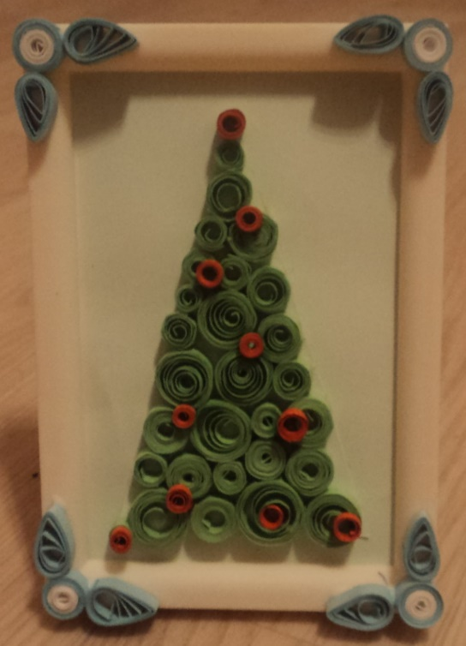

Мастер – класс: Новогодняя открытка «Ёлочка» в технике «квиллинг».
Автор: Жигилевич Полина, 7 лет
МОУ «Нововилговская СОШ №3», Республика Карелия
Педагог: Гусева Надежда Васильевна, воспитатель ГПД

Описание мастер - класса:
Необходимые материалы:
- Рамочка пластмассовая, формат 13*10 см;
- Бумага светло – зелёная для фона открытки и шаблона ёлочки;
- Бумага для квиллинга зелёного, красного, голубого, белого цвета;
- Инструмент для квиллинга;
- Ножницы;
- Клей ПВА;
- Карандаш, линейка.
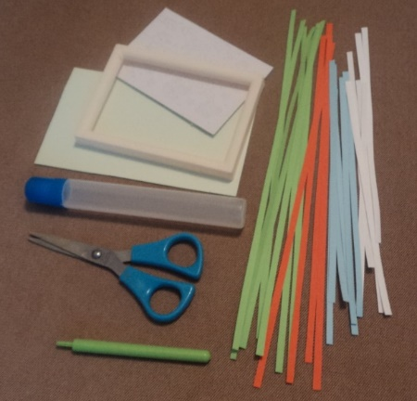

Ход мастер – класса:
Изготовление ёлочки

1. Вырезаем из светло – зелёной бумаги треугольник 10,5*6 см (шаблон ёлочки).
Заготавливаем полоски зелёного цвета длиной 30 см, 15см, 10 см, 5см, шириной 5 мм и полоски красного цвета длиной 8 см шириной 5 мм (шарики для ёлочки).

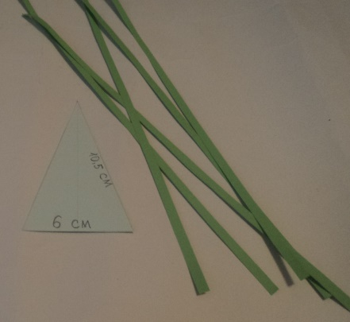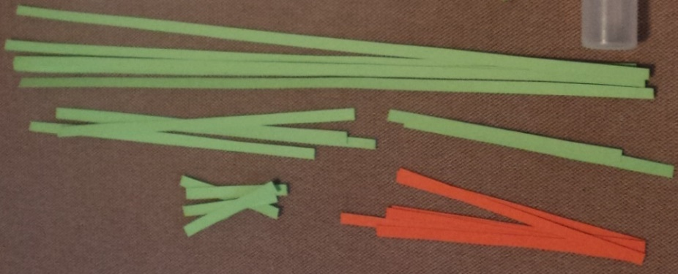

2. Затем каждую полоску бумаги накрутить на специальный инструмент для квиллинга. Полученные детали (роллы) скрепить клеем (несколько полосок туго, несколько полосок слабее, чтоб получились роллы разного размера).
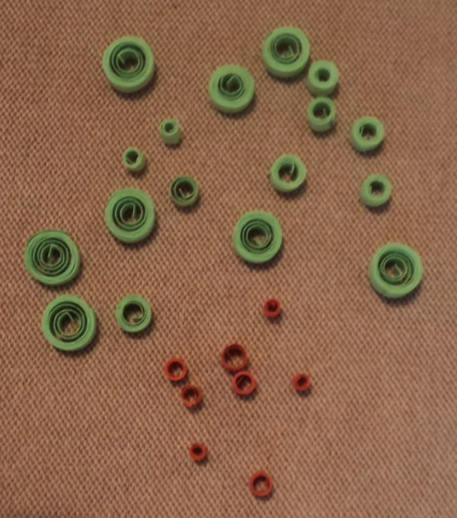
3. После того как все детали сделаны, постепенно снизу приклеиваем на шаблон ёлочки роллы зелёного цвета до вершины не выходя за пределы треугольника.
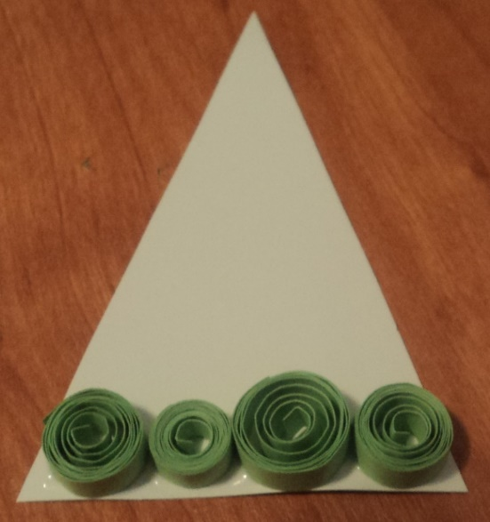

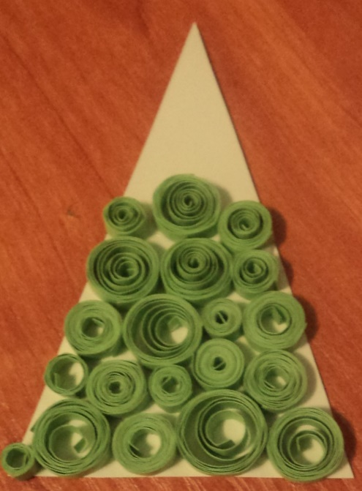
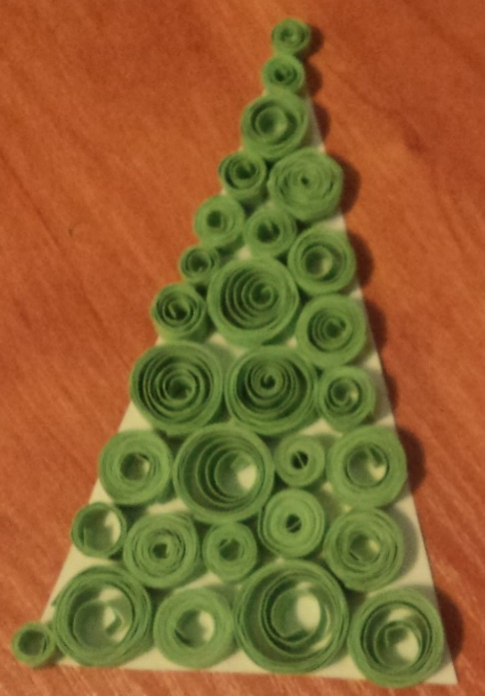
4. Приклеиваем готовую ёлочку на основу открытки и украшаем шарами, приклеиваем красные детали (роллы) сверху на зелёные. Готовую ёлочку вставляем в рамочку.
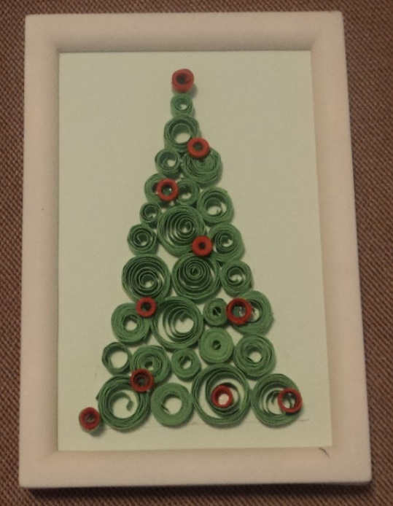

Украшаем рамочку.
1. Приготовим 4 полоски голубого и 4 полоски белого цвета длиной 20 см шириной 5 мм.
Дальше склеим полоски между собой, чтоб получилась длинная полоска двух цветов. Скрутим 4 ролла.

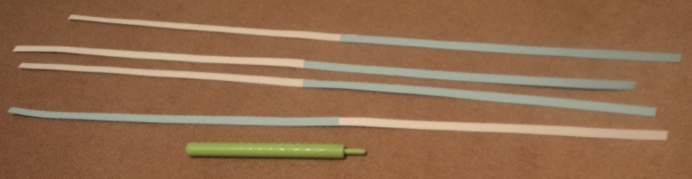
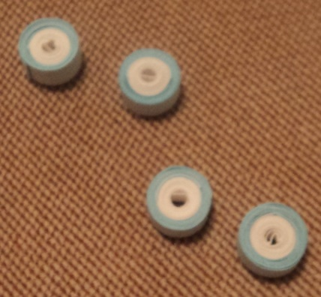

2. Приготовим 8 полосок голубого цвета длиной 20 см шириной 5 мм и скрутим роллы. После того как все детали сделаны выполняем из них "лепестки". Прижимаем деталь между пальцами и сплющиваем с одного конца. Получается лепесток. Украшаем рамочку.

